# Gemensam genomgång: Hur lyder ert syfte och era frågeställningar?

Varje grupp berättar om sina resonemang kring formulerandet av syfte, och framtagning av frågeställningar.

# Gruppvis diskussion: inventera vilken data som bör samlas in.

För varje frågeställning som ni vill ha med, försök att inventera vilken data som bör samlas in som kan stödja er att besvara frågeställningen, och gärna komma från flera olika håll utmed kvalitativ/kvantitativ-axeln, och subjektiv/objektiv-axeln:

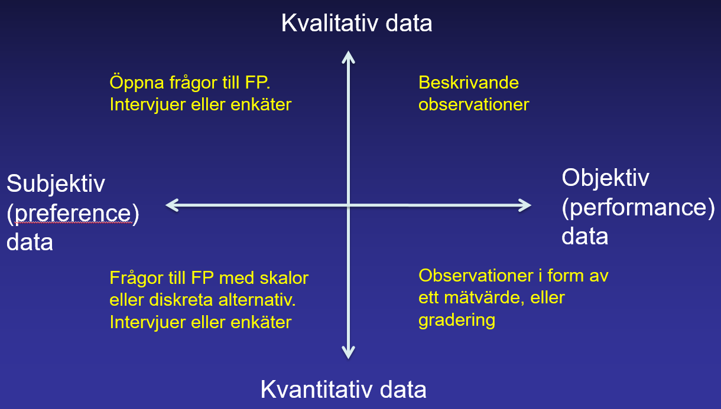

Exempel:

*”Kan användarna genomföra en installation utan hjälp?”*

Obj/kvant:

* Korrekt genomförd (Task success)
* Antal fel (Errors)
* Antal ggr TL gav ledtråd (Interventions)

Obj/kval:

* Felhandlingar
* Citera vad som sägs när FP ”tänker högt”.

*”Är det enkelt att hitta funktionen för rättstavning?”*

Obj/kvant:

* Korrekt genomförd (Task success)
* Tidsåtgång

Obj/kval:

* Felhandlingar

Subj/kvant:

* Enkät: ”Det var enkelt att slutföra” (Likert-skala)

Subj/kval:

* Öppen fråga: ”Vad anser du om funktionen för rättstavning?”

# Gruppvis diskussion: inventera vilka testuppgifter som bör utföras.

Med utgångspunkt ifrån frågeställningarna, inventera vilka testuppgifter som det är lämpligt att försökspersonen utför. Uppgifterna ska utformas så att det är möjligt att samla in ovanstående data. Ge varje uppgift ett indexnummer och en rubrik. Försök sedan att bryta ner uppgiften i underuppgifter. Försök även att fastställa ett lämpligt kriterium när uppgiften är klar. Uppskatta en rimlig maxtid.

Exempel:

|  |  |  |  |
| --- | --- | --- | --- |
| Uppgift | Underuppgifter | Korrekt slutförd när.. | Maxtid |
| 1. Gör espresso-maskinen redo för användning | 1.1 Packa upp ur lådan  1.2 Ta bort skyddsemballage  1.3 Koppla in ström  1.4 Ändra språk till svenska | ”On” lyser, Display: ”Willkommen”  Display: ”Välkommen” | 15 min. |
| 2. Gör en kopp dubbel espresso, extra stark. | 2.1 Fyll på vatten  2.2 Fyll på kaffebönor  2.3 Sätt dit en kopp  2.4 Välj styrka  2.5 Tryck ”start” | Display visar ”Extra starkt”  Färdig espresso i koppen | 5 min. |